
UNIVERSIDAD MARIANO GÁLVEZ
FACULTAD DE INGENIERÍA EN SISTEMAS DE INFORMACIÓN Y CIENCIAS DE LA COMPUTACIÓN
Manual de Usuario — Miembro de Comité
Votación en sesiones de comité
Proyecto | EDUVIAGT — Sistema Integral de Gestión de Becas
Tipo de documento | Manual de Usuario
Rol destinatario | Miembro de Comité
Versión | 1.0
Fecha | 2026-10-29
Audiencia | Usuarios finales de la plataforma
Versión 1.0 · 2026-10-29

Tabla de contenidos

(Actualice el campo en Word: clic derecho → Actualizar campo)

Manual del Miembro de Comité
Rol: miembro de comité. Correo demo: miembro@demo.gt (contraseña Admin123!).

1. Acceso y navegación
- Inicia sesión con tu correo y contraseña.
- El menú lateral muestra:
- Comités — sesiones en las que participas
- Mi perfil — tus datos personales y preferencias
- El widget de chat Eduvi está disponible en la esquina inferior derecha.

2. Sesiones asignadas
- Abre Comités → Mis sesiones (o tu panel de miembro).
- Verás la lista de sesiones en las que participas, con:
- Comité
- Fecha y lugar
- Estado (PROGRAMADA, EN_CURSO, FINALIZADA)
- Número de solicitudes en agenda
- Haz clic en una sesión para ver el detalle.

3. Votar
- Abre una sesión en estado EN_CURSO.
- Revisa cada solicitud de la agenda:
- Perfil del postulante
- Score de evaluación
- Documentos adjuntos
- Emite tu voto:
- Aprobar: la solicitud cumple los requisitos
- Rechazar: la solicitud no cumple
- Abstener: no tienes suficiente información
- Agrega observaciones (opcional).
- El voto se registra una sola vez por solicitud.

Reglas de votación
- Solo puedes votar una vez por solicitud en una sesión.
- No puedes cambiar tu voto una vez emitido.
- Debes votar todas las solicitudes de la agenda para que la sesión pueda finalizarse.

4. Ver resultados
- Cuando la sesión se finaliza, verás los resultados:
- Votos por solicitud (aprobados/rechazados/abstenciones)
- Quórum alcanzado o no
- Decisión final (APROBADA/RECHAZADA)
- Las decisiones son inmutables.

5. Notificaciones
- Recibes notificación cuando se te asigna a una sesión.
- Recibes notificación cuando una sesión en la que participas cambia de estado.
- Configura el sonido de notificaciones desde Mi perfil.

6. Perfil personal
- Accede a Mi perfil desde el menú lateral.
- Actualiza tus datos personales y preferencias de notificaciones/sonido.

7. Páginas legales y accesibilidad
- Privacidad (/privacidad), Términos (/terminos), Cookies (/cookies): enlazadas desde el pie.
- La plataforma cumple WCAG 2.2 AA.

Preguntas frecuentes
¿Puedo ver las solicitudes de otras sesiones? No. Solo ves las solicitudes de las sesiones en las que participas.
¿Qué pasa si no voto? La sesión no se puede finalizar hasta que todos los miembros voten.
¿Puedo cambiar mi voto? No. El voto es definitivo una vez emitido.

Camino rápido
Login → Comités → Mis sesiones → Seleccionar sesión → Revisar solicitudes → Votar → Ver resultados.

Última actualización: Sprint 8 (2026-10-23)

Guía visual de la plataforma
Las siguientes capturas corresponden a la plataforma EDUVIAGT en funcionamiento. Se indican la pantalla, lo que se observa y la acción esperada del usuario.

Autenticación
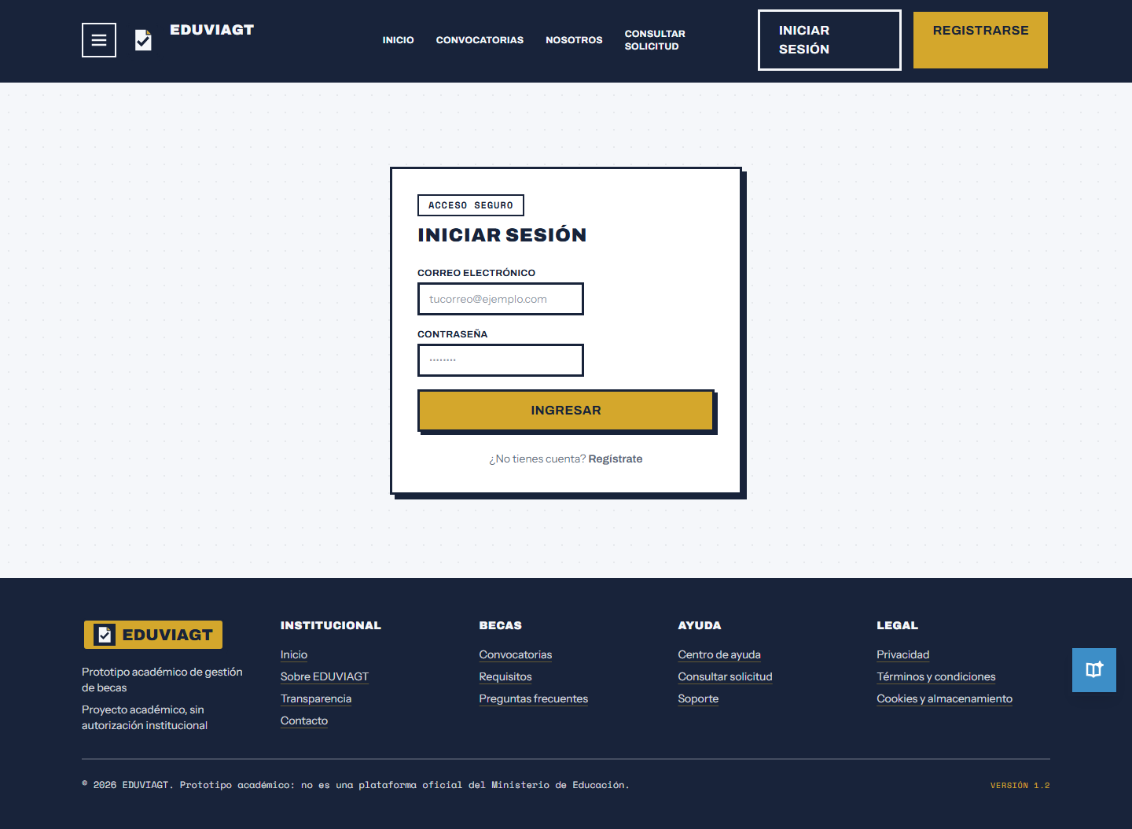
Pantalla de inicio de sesión.

Votación
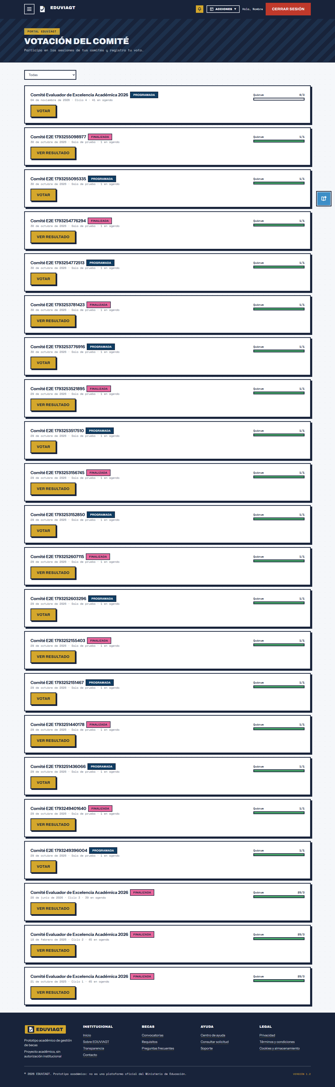
Pantalla del miembro de comité con las sesiones asignadas y votación.

